Распознавание адреса в тт Абхазии.

- Необходимо зайти в КАЧЕСТВО ДННЫХ ТТ-вкладка «ТТ требующие проверки Дистрибьютора» и проверить находится ли в ней тт.
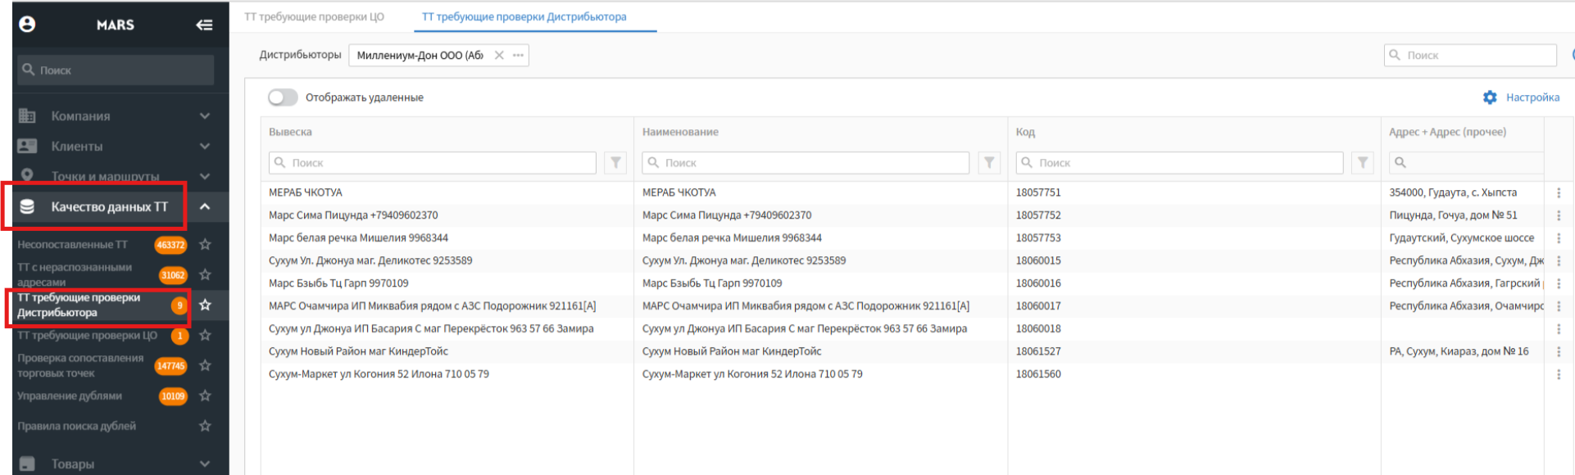
- Далее сообщаем оператору дистрибьютора, что с его стороны необходимо подтвердить адрес тт в данной вкладке.

- После того, как оператор подтвердит адреса тт, она переместится в окно КАЧЕСТВО ДННЫХ ТТ-вкладка «ТТ требующие проверки ЦО».
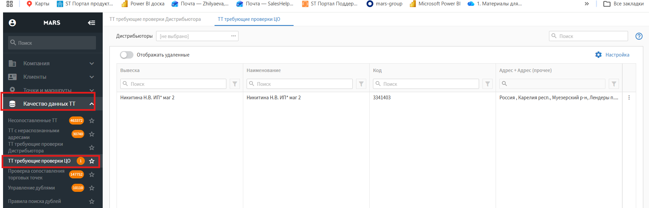
- Проваливаемся в тт, и нажимаем кнопку «Адрес корректен».
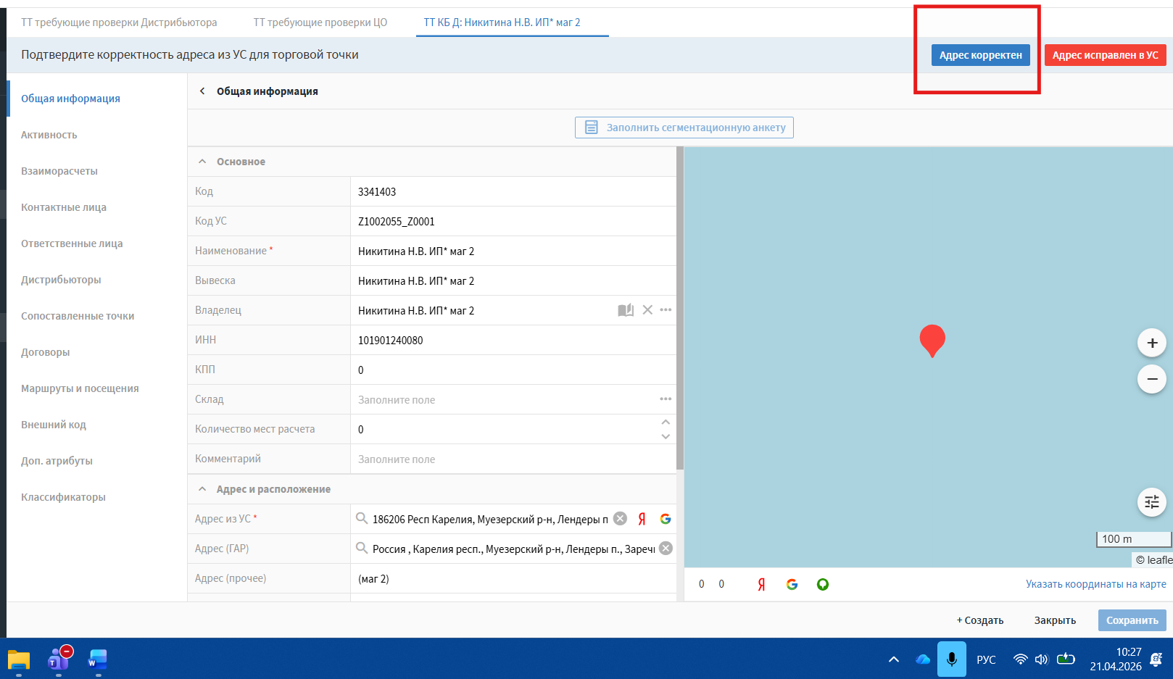
После данных действий тт можно сопоставить (Замок в сопоставлении пропадет).

